ОЗнайомлювальної практики в школі

2 листопада 2021 року на платформі ZOOM відбулася конференція за підсумками ознайомлювальної практики в школі здобувачів бакалаврського рівня вищої освіти спеціальності Середня освіта (Історія).

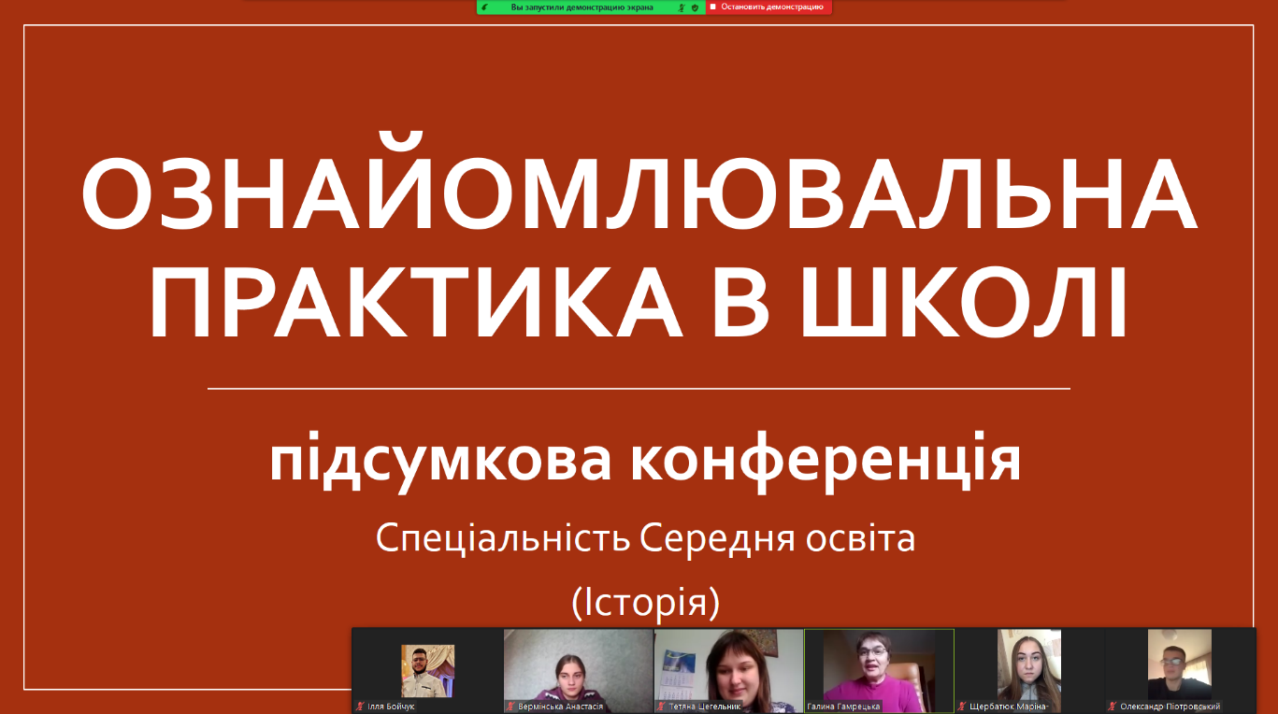

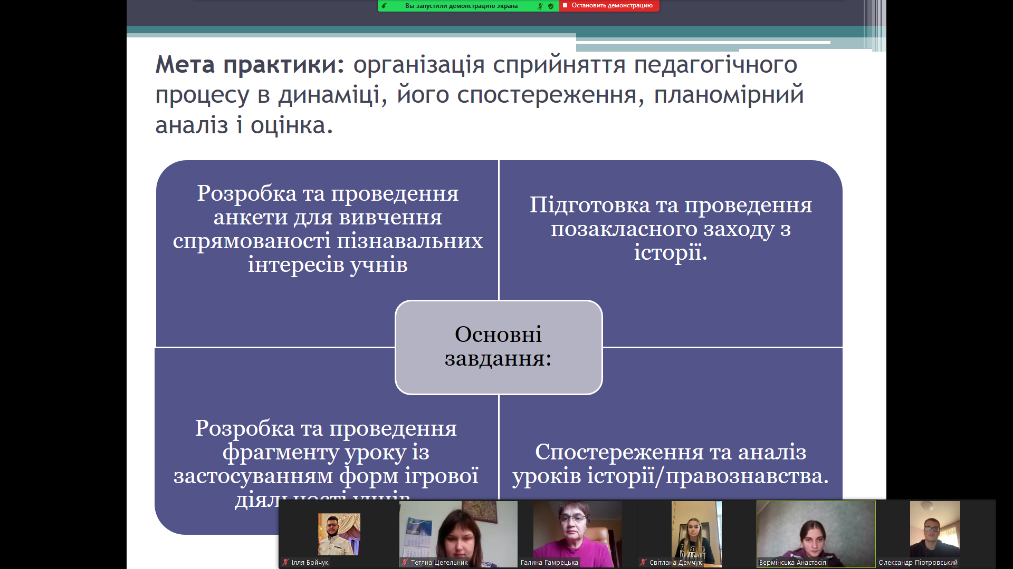

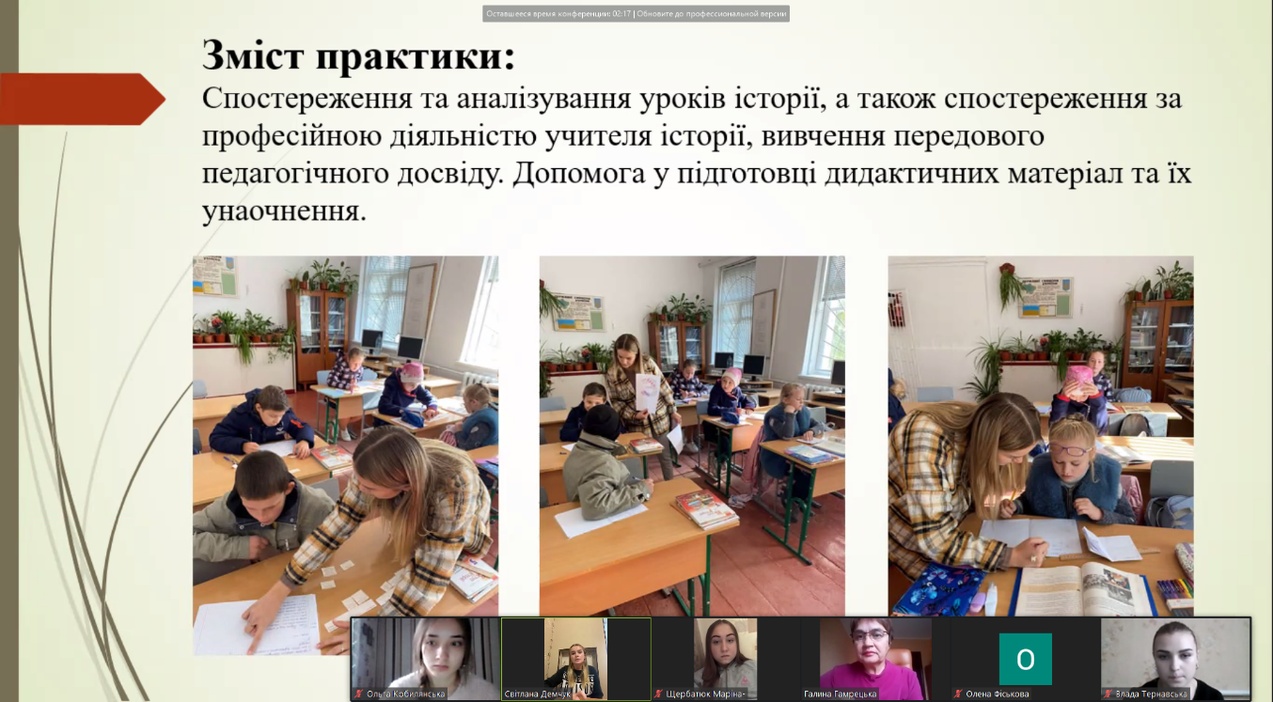

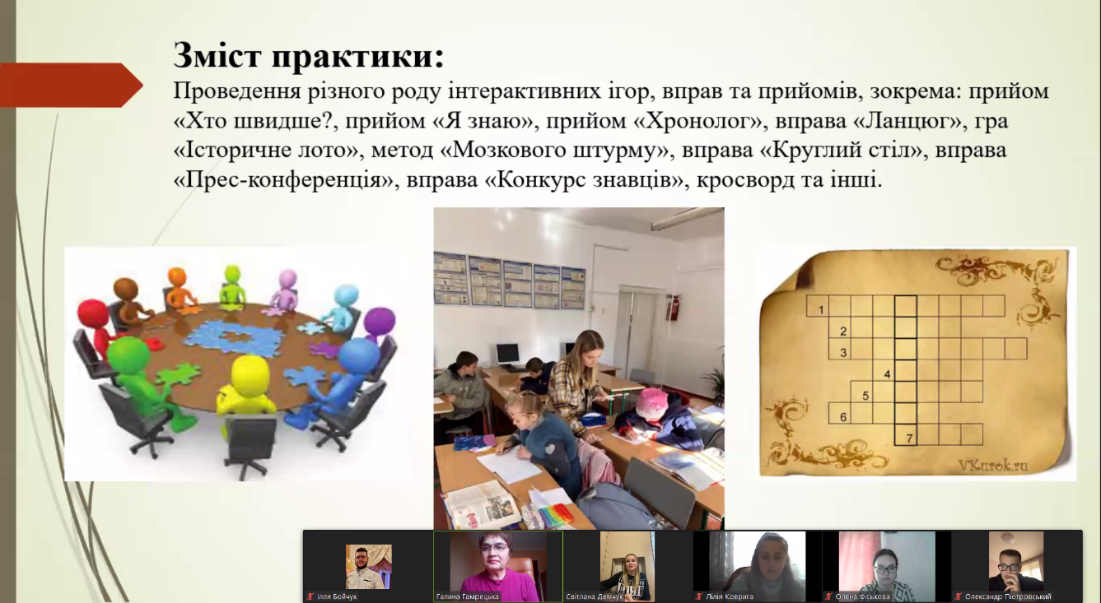
Студенти групи І-31 звітували про свої здобутки під час першої педагогічної практики у таких закладах загальної середньої освіти, як-от: Хмельницька СЗОШ І-ІІІ ступенів № 22 ім. О. Ольжича, Хмельницька ЗСОШ № 7 І-ІІІ ступенів, Хмельницький ліцей № 15 ім. О. Співачука, Микулинська гімназія, Грицівський ліцей, Залісцівська гімназія, Кучанська ЗОШ І-ІІІ ст.
Практиканти впоралися з усіма завданнями ознайомлювальної практики. На підсумковій конференції вони поділилися враженнями та цікавими знахідками, запозиченими в учителів під час спостереження уроків та проведення фрагментів із застосуванням різних форм ігрової діяльності.
Студенти також звітували про свою роботу зі збирання емпіричного матеріалу до курсової роботи. Поділилися досвідом організації позакласного заходу та проведення анкетування з метою вивчення спрямованості пізнавальних інтересів школярів.
